Import z programu JUW do Podvojného účetnictví pro Windows.
Do služby Import byla zavedena možnost importu dat z programu Daňová evidence.
Import:
- Vydané faktury
- Přijaté faktury
- Peněžní deník (Pokladna, Banka)

Podmínky pro Import
- Řady dokladů musí být v číselníku řady dokladů stejné jako řady dokladů v programu daňová evidence
- V číselníku řady dokladů musí být vyplněny účty syn a analytika u řad dokladů, které se importují z Daňové evidence. Tj. řada pro vydané faktury, řada pro přijaté faktury, řada pro pokladnu a banku.

Například:
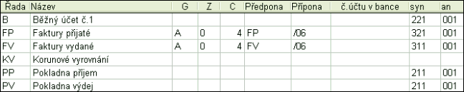

Pokladna – 211
Banka – 221
Vydané faktury – 311
Přijaté faktury – 321

- Vyplnit číselník souvztažností. Při importu dokladů se číslo účtu zúčtovává do účetního deníku jako souvztažnost. V číselníku souvztažností se ke každé souvztažnosti zapíší účty a daňová informace. Jestliže se před importem použije volba , do číselníku se souvztažnosti založí. Číslo souvztažnosti odpovídá číslu účtu.
Např. účet V21 v přijatých fakturách – do souvztažností se založí souvztažnost číslo 21 pro řadu přijatých faktur.
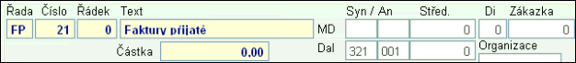
Doplní se účty a daňová informace

Služby – Servis -

- Vybere se typ souboru
- Vybere se pomocí tlačítka data ze souborucesta k datům daňové evidence.

Příklad pro import vydaných faktur
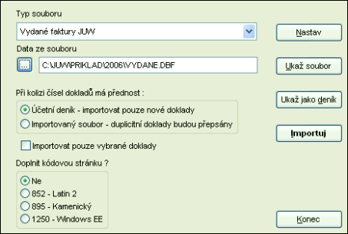

Příklad pro import přijatých faktur
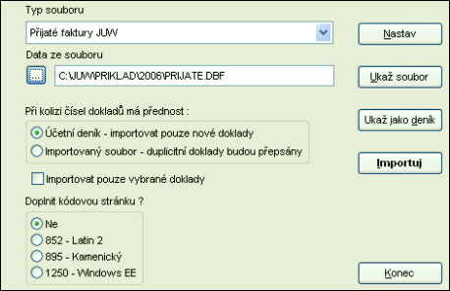

Příklad pro import peněžního deníku
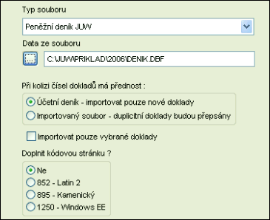

Tlačítko provede import dat.

Data se importují vždy podle pracovního období v Podvojném účetnictví.

